 

**UNIVERSIDAD TECNOLÓGICA DE TECÁMAC**

**T.S.U EN TECNOLOGÍAS DE LA INFORMACIÓN ÁREA DE DESARROLLO DE SOFTWARE MULTIPLATAFORMA**

**ESTUDIANTE:** ARTEAGA GAYOSO ÁNGEL JESUS

DIAZ VEGA BRANDON JESÚS

JUAREZ SANDOVAL BRENDA GUADALUPE PINEDA GARCÍA ÁNGELES YAJHIMA GUADALUPE RUIZ MUÑOZ JONATHAN LIAN

**MATERIA:** INTEGRADORA I

**PERIODO CUATRIMESTRAL:** AGOSTO – DICIEMBRE 2021

**ACTIVIDAD:**

**Actividad 3. Problemática.**

**FECHA DE ENTREGA**

28 DE SEPTIEMBRE DEL 2021

*PETS FRIENDS*

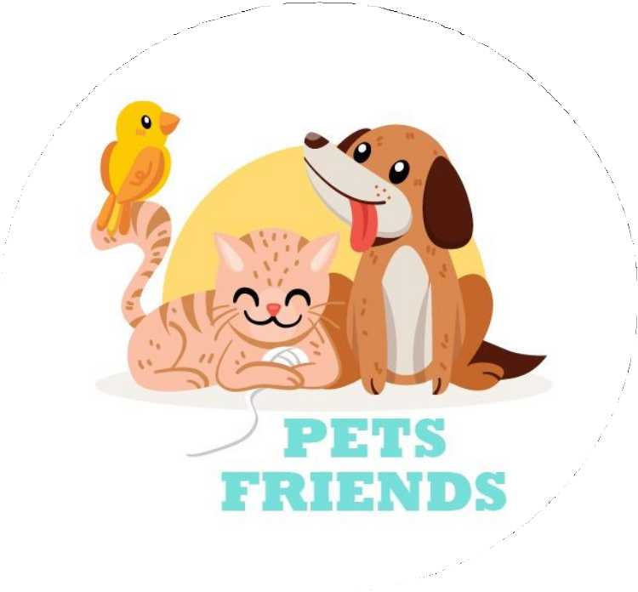

**Nuestra misión es ayudar a tus mascotas para que estén sanas y salvas.**

**Decidimos utilizar este logo, porque nos encantan los animales y queremos siempre a ayudar a nuestros amigos peludos.**

**Pets Friends es más que sólo nuestro nombre, es dar esa amistad que nuestros amigos peludos nos brindan.**

**PROBLEMÁTICA**

En la actualidad, la importancia de nuestras mascotas es más grande. Cómo podemos ver, hay una gran cantidad de perros extraviados en la calle.

Según informes por parte de Aarón Gutiérrez, rescatador de perros callejeros, advirtió que tan sólo el 40% de los animales extraviados regresan a sus hogares, además de que los perros que no son de raza son los que más probabilidades tienen de regresar con sus dueños.

Tristemente los perros de raza (ejemplos, pitbull, huskies, chihuahuas, labradores y Rottweiler) son los más cotizados en el mercado negro, ya que son usados para peleas callejeras y otros son objetos de venta por lo bonitos que se ven.

Existen diversas causas por las cuales nuestra mascota puede extraviarse, entre ellas se encuentran:

* **Descuido:** Tomamos en cuenta que existen muchas personas que, al salir de casa junto con sus mascotas a dar un paseo, sueltan su correa y se distraen en otras actividades, perdiendo de vista a su mascota. Al menos con los gatos, estos aprovechan cualquier oportunidad de descuido para escapar por una ventana o puerta abierta.
* **Aburrimiento, estrés o ansiedad:** En muchas ocasiones, nos es difícil brindarles nuestra compañía a nuestras mascotas, por situaciones de trabajo, escuela o actividades fuera de caso. El largo tiempo a solas, puede ocasionar cierto tipo de comportamiento, como la ansiedad, el miedo o el estrés y se ven en la necesidad de buscar fuera de casa una fuente de distracción.
* **Robos o perdidas de terceros:** Puede que existan personas cercanas a ti, como amigos o familiares que pueden aprovecharse de una oportunidad para robar la mascota con fines lucrativos.